Консультация для родителей
Наблюдения за живой природой летом.
1. Наблюдения за растениями летом.
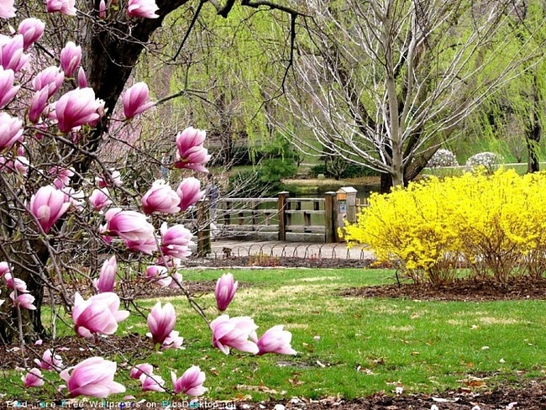
Прогуливаясь с детьми по парку, скверу обратите внимание на деревья. На деревьях и кустарниках – пышная и зелёная листва. Дети рассматривают листья различных деревьев, отмечают, что они разные по форме, размеру; различают и называют кусты и деревья. Луговые цветы: одуванчик, зверобой, тысячелистник, клевер, ромашка, пижма, колокольчик. Садовые: пион, флокс, гладиолус, настурция, роза, астра, георгин. Люди заготавливают сено, собирают урожай овощей, фруктов и ягод. Наблюдения проводятся с целью обогащения представлений детей о растениях. Формируется умение обращать внимание на красоту природы, умение видеть красивое, восхищаться им. Дети учатся беречь растения, не мять, не рвать их без надобности.
2. Наблюдения за животными летом
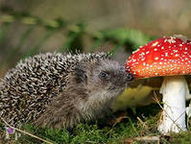.
Продолжать работу по ознакомлению с животными. Закреплять представления, полученные детьми весной. Животные заботятся о детёнышах, учат добывать пищу, прятаться от врагов. Дети должны знать, как ведут себя животные, как называют их маму и папу. Младшие имитируют движения и голосовые реакции животных, старшие перечисляют. Воспитанникам следует объяснить, откуда берутся бездомные животные, чем они опасны.
3. Наблюдения за птицами летом. 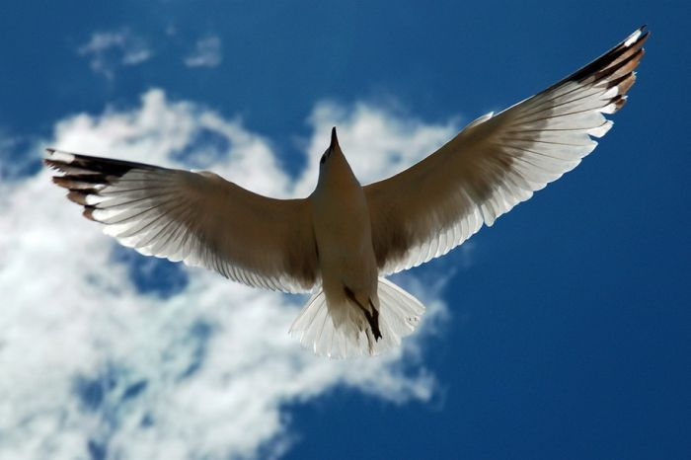
Летом дети продолжают наблюдать птиц. Обращают внимание на то, как быстро летают птицы, отлавливая насекомых, отмечают как часто прилетают они к гнезду с кормом для птенцов. Воспитатель рассказывает о том, что птицы выкармливают своих птенцов летом насекомыми, помогая таким образом сохранять растения. Обследуя деревья, дети встретятся со следами разрушительной работы жуков-короедов и дровосеков. Ребята сами сделают вывод: «Если не будет птиц, то лес погибнет». Надо предупредить дошкольников, что гнёзда птиц трогать нельзя, иначе они перестанут жить в них. В июле воспитатель обращает внимание детей на то, как постепенно стихает пение птиц.
4. Наблюдения за насекомыми
. 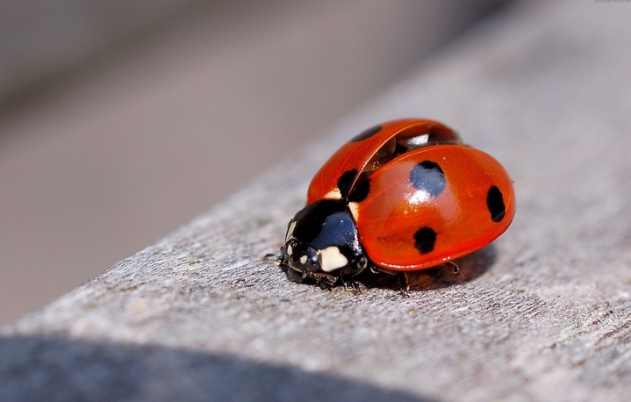
Появляется много насекомых: бабочка, кузнечик, пчела, муравей, муха, жук, комар, стрекоза. Бабочка, мотылек, любоваться ими всем вместе, рассматривать строение их тел с помощью лупы. Предложить детям послушать стрекотание кузнечика, понаблюдать, как скачет и прячется в траве. Вызвать у детей доброе отношение к этому безобидному существу. Божья коровка, жук. При наблюдении использовать лупу. Рассматривать ножки-паутинки, трещинку на спинке, крылышки. Формировать желание любоваться и оберегать живые существа, не причинять им вред. Летом детям и взрослым досаждают неприятные «соседи» - мухи, осы. Однако в природе нет ничего лишнего. Объясните детям, что мухи уничтожают гниющие растительные и животные останки, являясь санитарами. Осы приносят пользу, поедая вредных насекомых, в том числе и комнатных мух. Необходимо формировать у детей бережное отношение к насекомым.

